Destaques legislativos 19.02.21

Agência Câmara
Os presidentes da Câmara dos Deputados, Arthur Lira (PP-AL), e do Senado, Rodrigo Pacheco, reafirmaram as votações da agenda econômica e de combate à pandemia. Eles se reuniram nesta quinta-feira (18) com o ministro da Economia, Paulo Guedes, e com o ministro da Secretaria de Governo, general Ramos, para tratar da pauta econômica e do retorno do auxílio emergencial. | 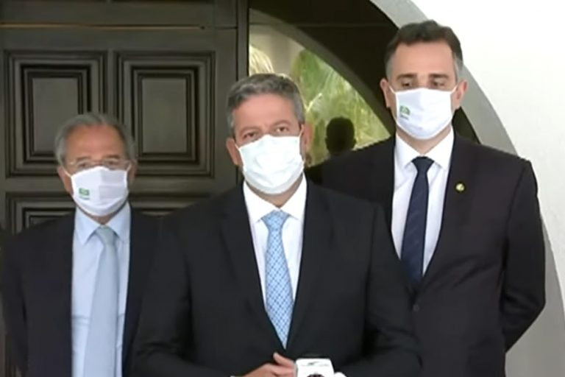
O presidente da Câmara dos Deputados, Arthur Lira (PP-AL), afirmou que não há crise entre os Poderes e que o caso do deputado Daniel Silveira (PSL-RJ), preso por decisão do ministro do Supremo Tribunal Federal (STF) Alexandre de Moraes por ataques à instituição, é um “ponto fora da curva”. | 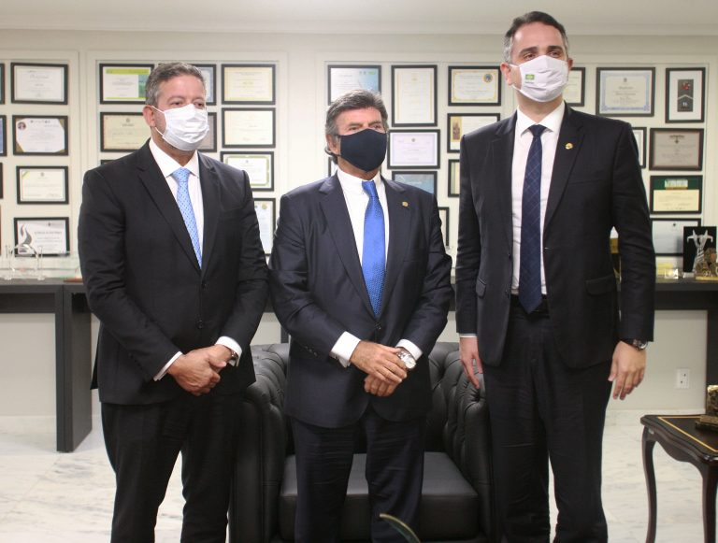
Cerca de 30 projetos de decreto legislativo (PDLs) protocolados na Câmara dos Deputados na quarta-feira (17) pretendem anular quatro decretos do presidente Jair Bolsonaro que facilitam o uso e a compra de armas de fogo no País.
Os decretos 10.627/21, 10.628/21, 10.629/21 e 10.630/21, que modificam o Estatuto do Desarmamento, foram publicados em edição extra do Diário Oficial da União na noite da última sexta-feira (12) e entram em vigor em 60 dias.

Agência Senado
A presidente da Comissão Mista de Orçamento (CMO), deputada Flávia Arruda (PL-DF), e os líderes partidários definiram na última semana a distribuição dos encarregados pela análise da proposta orçamentária para 2021 (PLN 28/20). | 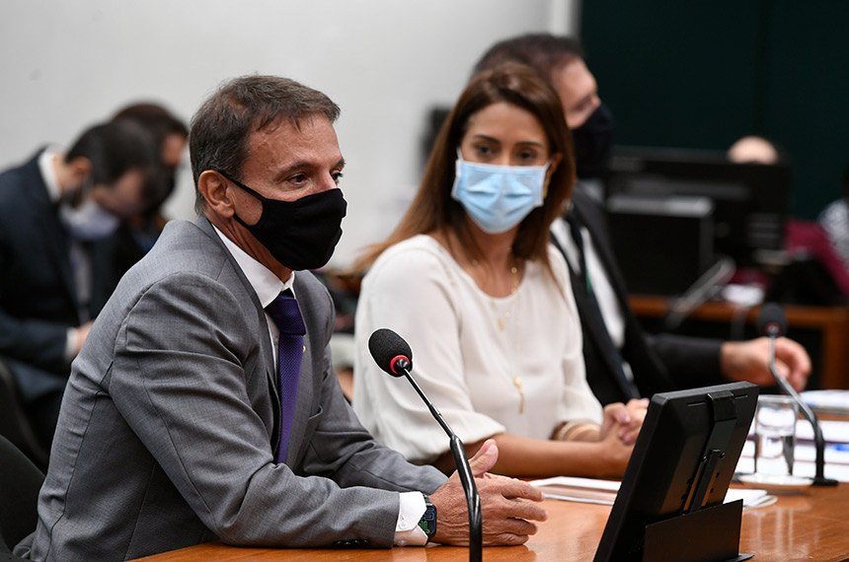
O Senado se prepara para definir os integrantes e presidentes das 13 comissões permanentes da Casa. O jornalista Jeziel Carvalho, da Rádio Senado, conversou sobre o assunto com o diretor da Secretaria de Comissões do Senado, Dirceu Vieira Machado. Segundo Dirceu, mesmo com a interrupção pelo período do Carnaval, os trabalhos estão dentro dos prazos regimentais. Ouça o áudio da entrevista.
O novo marco regulatório das ferrovias, que busca organizar as regras do setor e permitir novos formatos para a atração de investimentos privados para esse modal de transporte, foi listado como uma das 35 propostas legislativas prioritárias para o Executivo, no início do ano legislativo. O relator do projeto (PLS 261/2018) no Senado, senador Jean Paul Prates (PT-RN), estima que ele será votado em breve. | 